供应链更新日志（2026.09.14）（客户版）

供应链更新日志（2026.09.14）（客户版）

1. 仓库支持一品多库位管理
场景/问题：同一商品可能分散存放在多个库位；启用库区管理后，还可能分布在多个库区的多个库位中，原有单一库位模式难以准确反映实际存放情况。
功能说明：
- 未启用库区时，支持同一商品关联多个库位。
- 启用库区后，支持同一商品关联多个库区，并在各库区下管理多个库位。
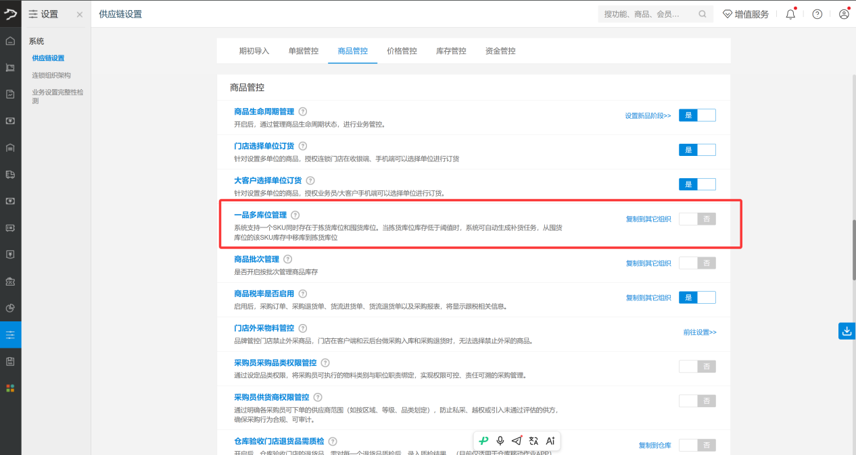
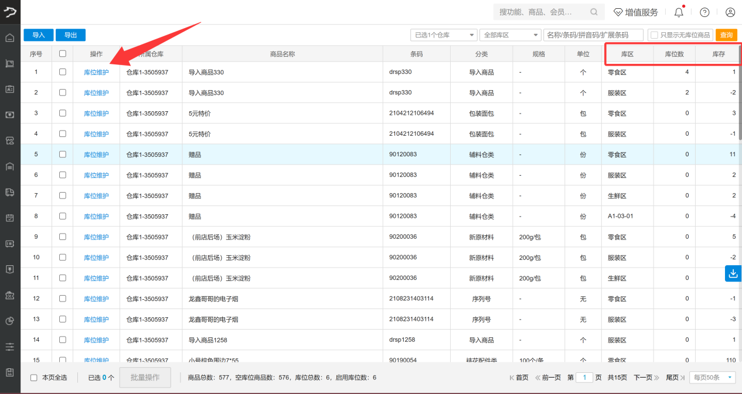
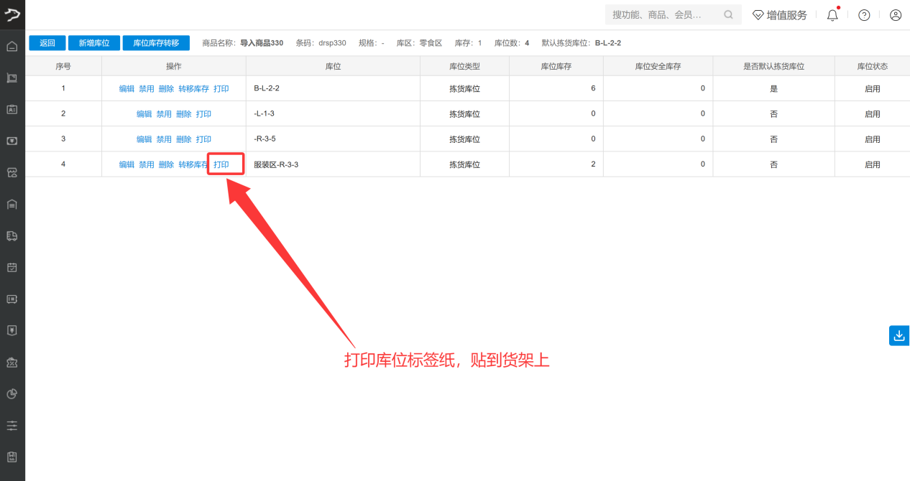
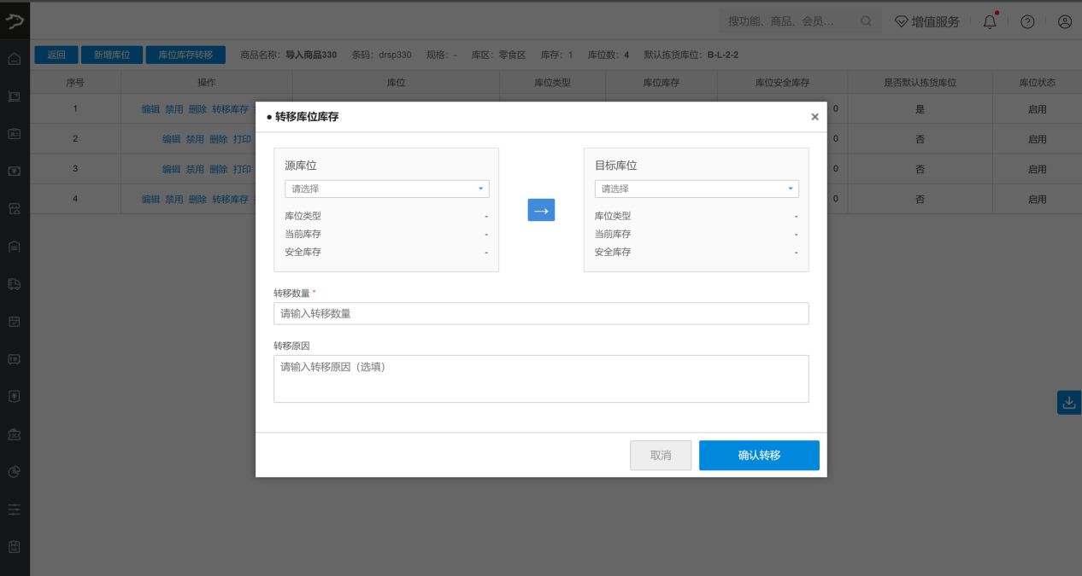
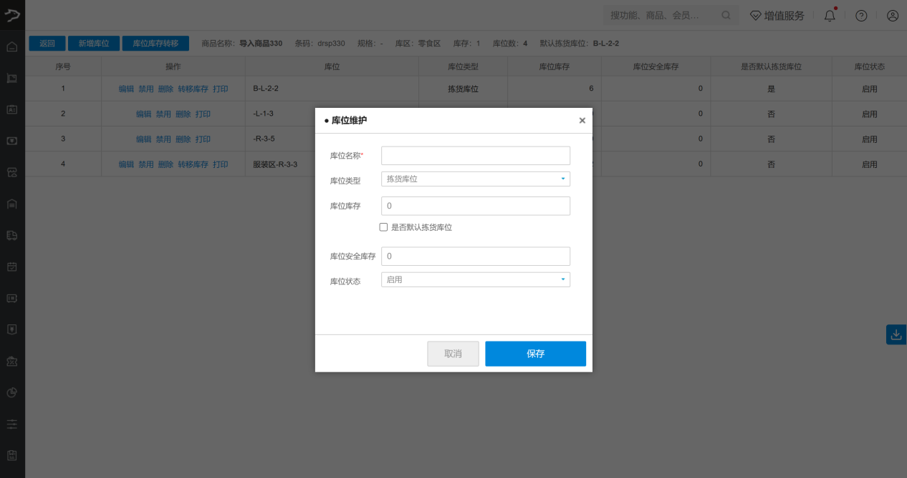

2. 一品多库位支持库存不足预警
场景/问题：启用一品多库位后，需要及时识别具体库位的库存不足情况，便于仓库提前补货或调整库位库存。
功能说明：增加库位库存不足预警通知，帮助仓库及时处理低库存库位。
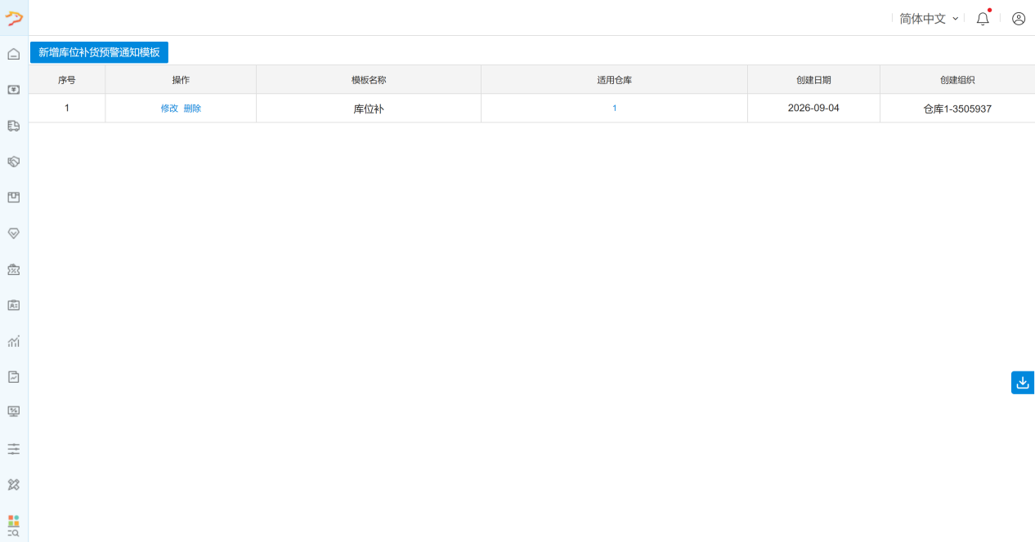
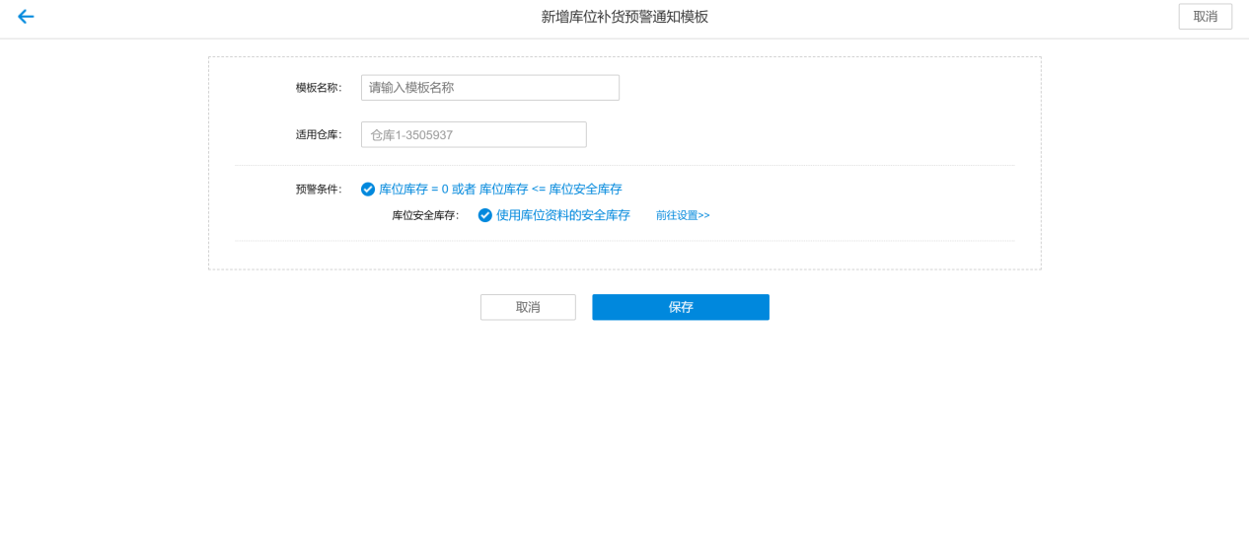

3. 拣货单支持一品多库位分配
场景/问题：门店订货单和大客户订单生成拣货单时，需要结合商品在多个库位的实际库存进行分配。
功能说明：摘果拣货单和播种拣货单支持一品多库位。系统优先按“清库存”逻辑分配库位，即优先选择库存较少且能够满足订单需求的库位，便于清理零散库存并释放库位空间。

4. 大客户订单支持生成播种拣货单
场景/问题：大客户订单商品数量和收货对象较多时，需要通过播种拣货提高集中拣货、按单分货的效率。
功能说明：大客户订单新增生成播种拣货单能力。
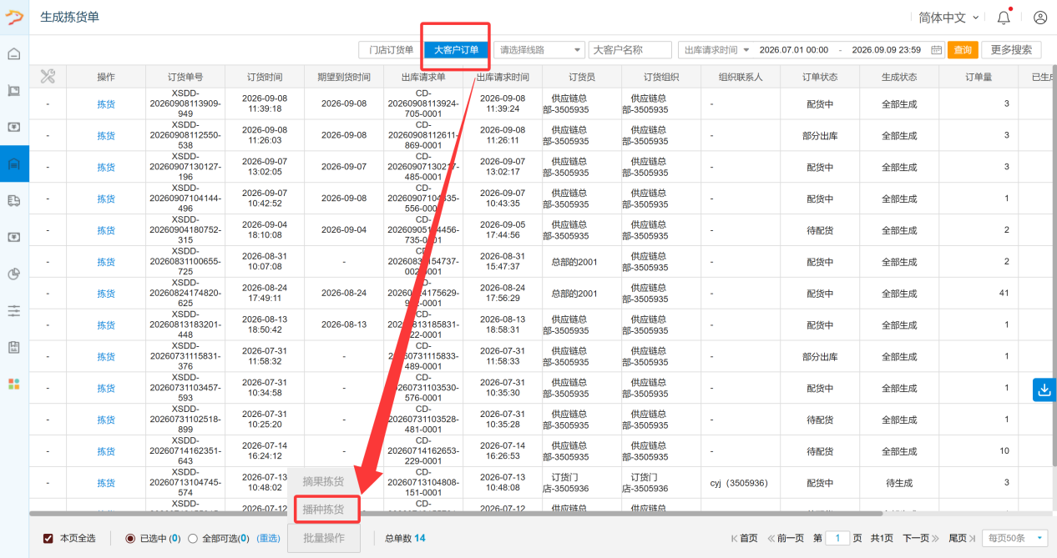

5. 调拨价支持按出入库门店组合设置
场景/问题：不同门店之间调货时，可能因经营关系或结算政策不同而采用不同的调拨价格。
功能说明：调拨价可按“出库门店 + 入库门店”组合分别设置。例如，同一出库门店调拨至不同入库门店时，可分别按进货价的不同百分比计价。
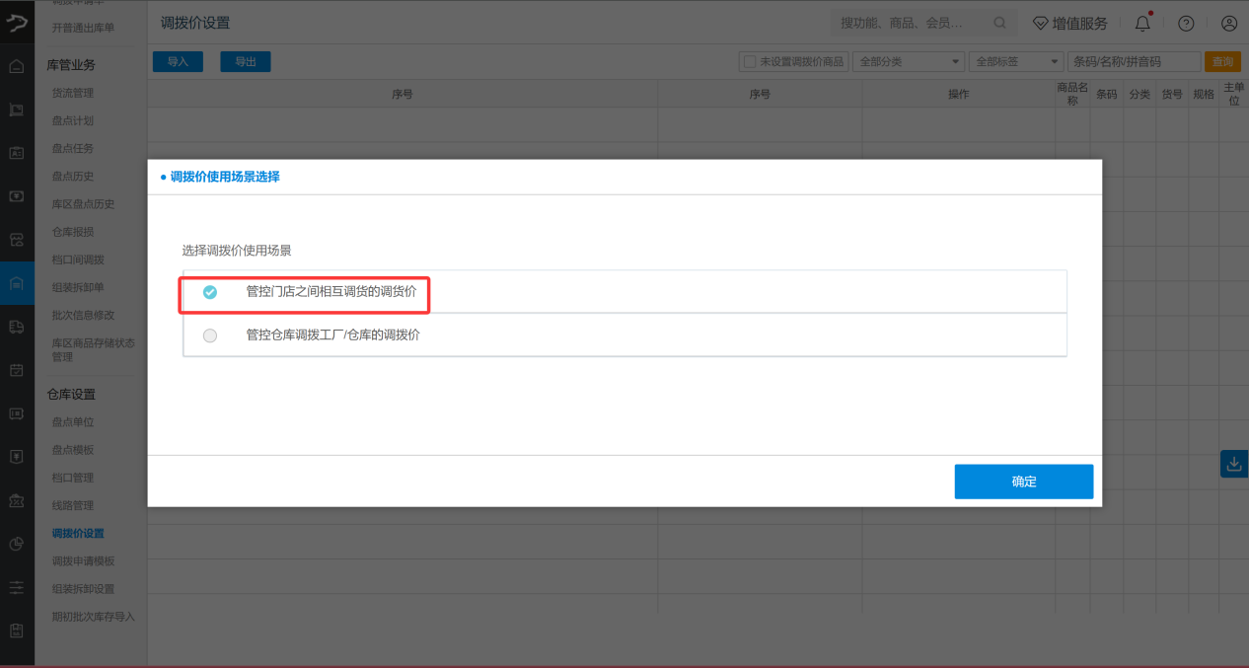
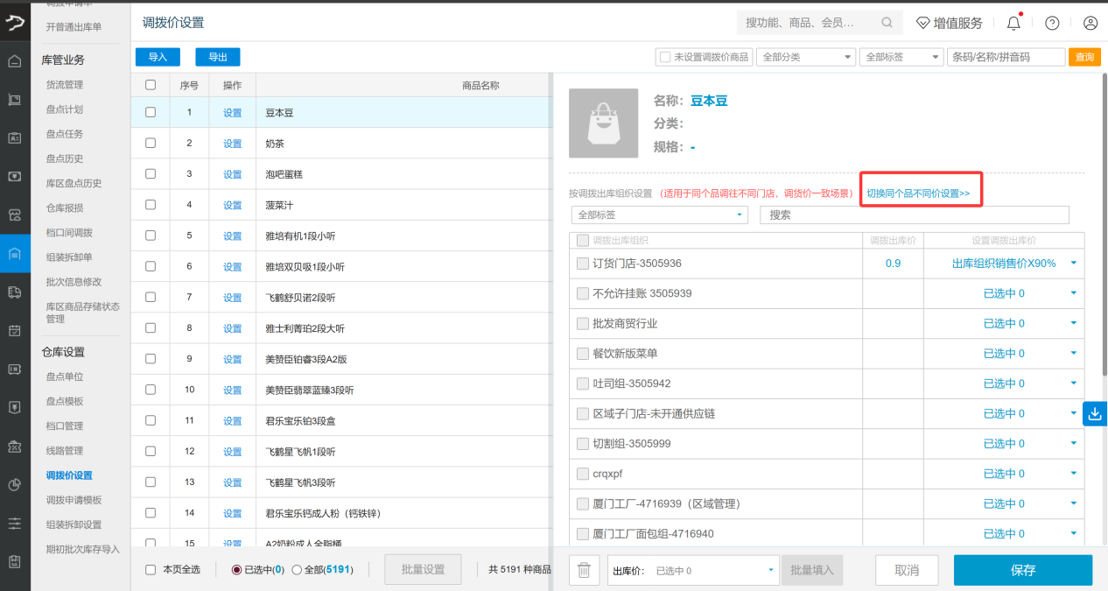

6. 采购发票支持两种勾对方式
场景/问题：采购发票可能在付款前或付款后取得，不同结算阶段需要关联不同类型的业务单据。
功能说明：
- 支持直接勾对业务单据，适用于尚未付款、供货商先提供发票的入库挂账场景。
- 支持直接勾对购销供货商结算单，适用于已经付款、供货商按付款情况提供发票的付款冲销场景。
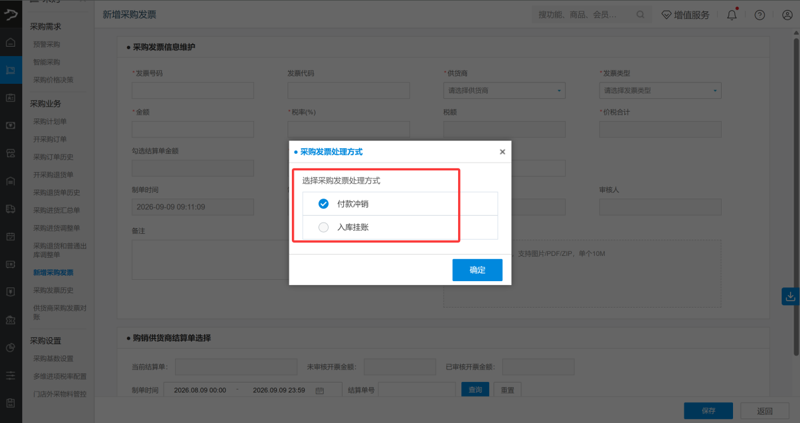
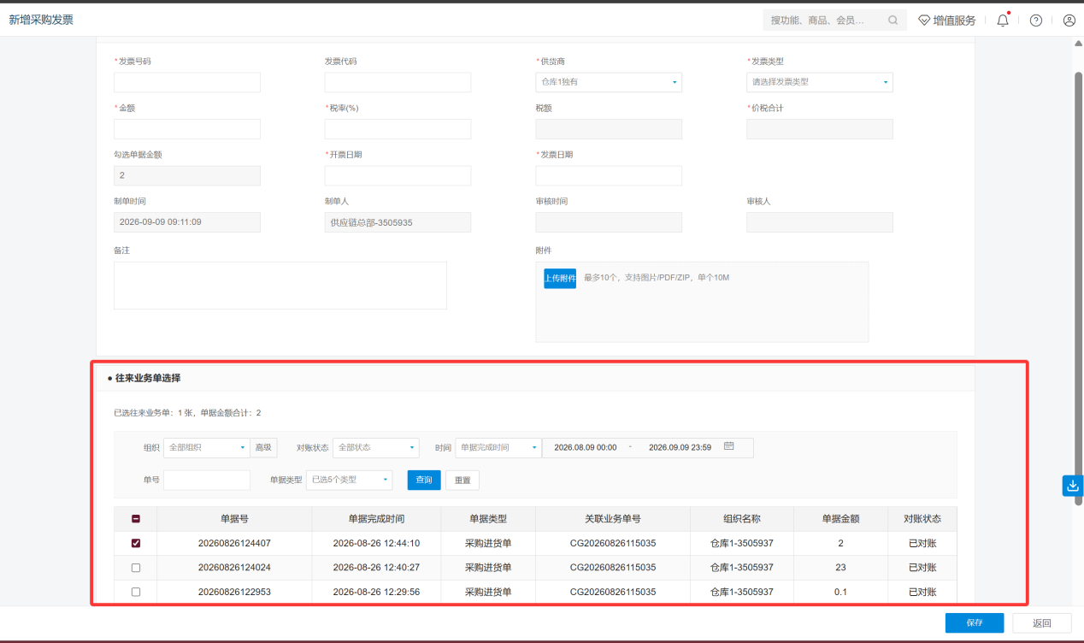

7. 订货模板增加订货周期限制
场景/问题：部分由供货商直配的商品存在固定生产或备货周期，例如某商品只能每三天订购一次，需要限制门店的订货频率。
功能说明：在可订货日期和可提交订单日期之外，新增“订货周期”限制，可按商品或模板业务要求控制订货间隔。
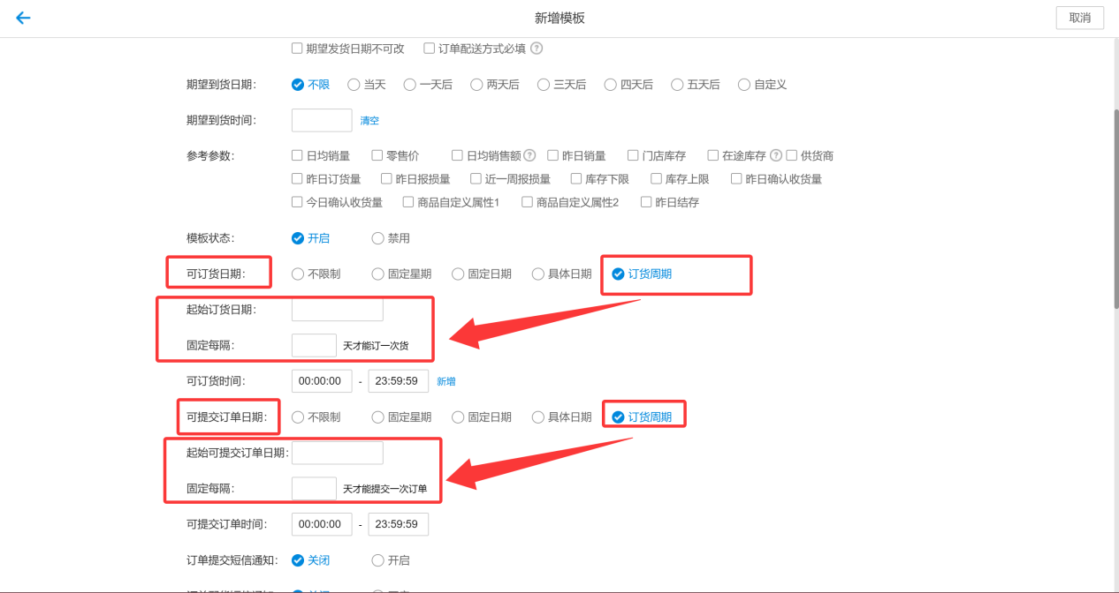

8. 调拨单自动签收支持按门店配置
场景/问题：不同门店的验货时长、物流到达时间和经营属性不同，统一自动签收时间无法满足实际业务。例如首批到货量较大的门店需要更长核验时间，异地门店快递时效不同，加盟店也可能不适合自动签收。
功能说明：仓库调拨至门店的调拨单，可按门店级别分别设置自动确认签收时间，并指定哪些门店启用或不启用自动签收。
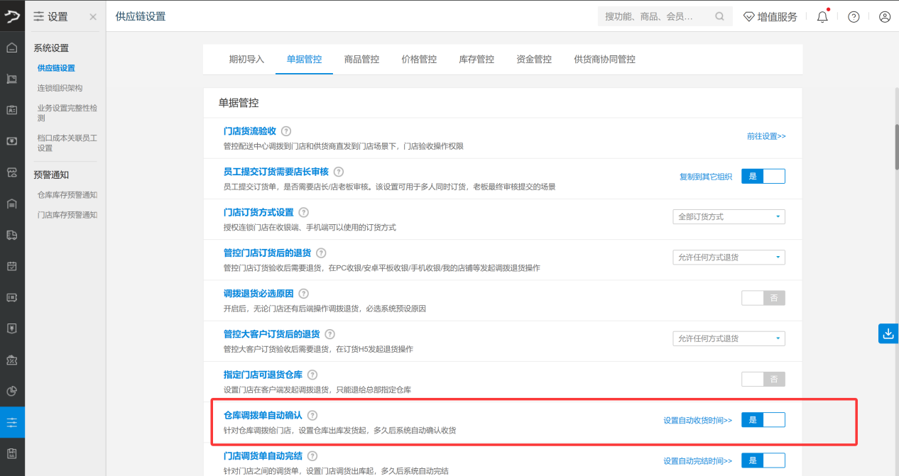
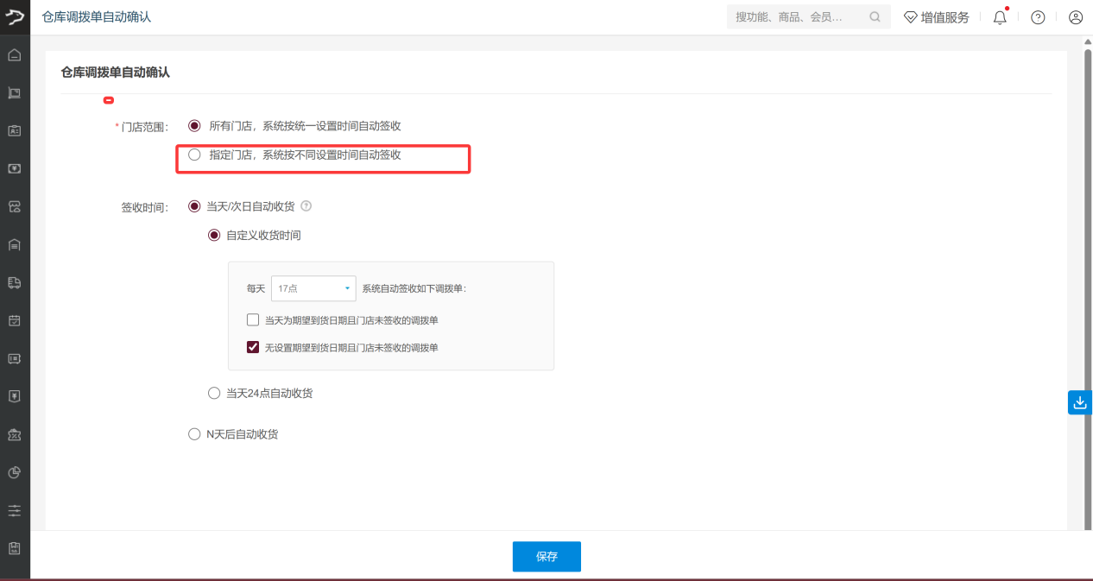

9. 新增未订货门店统计表
场景/问题：生产工厂需要每日跟踪门店订货情况，及时发现漏订门店，避免工厂领料排产后再补单而影响生产计划。
功能说明：新增“未订货门店统计表”，用于查询和跟进指定范围内尚未提交订货的门店。
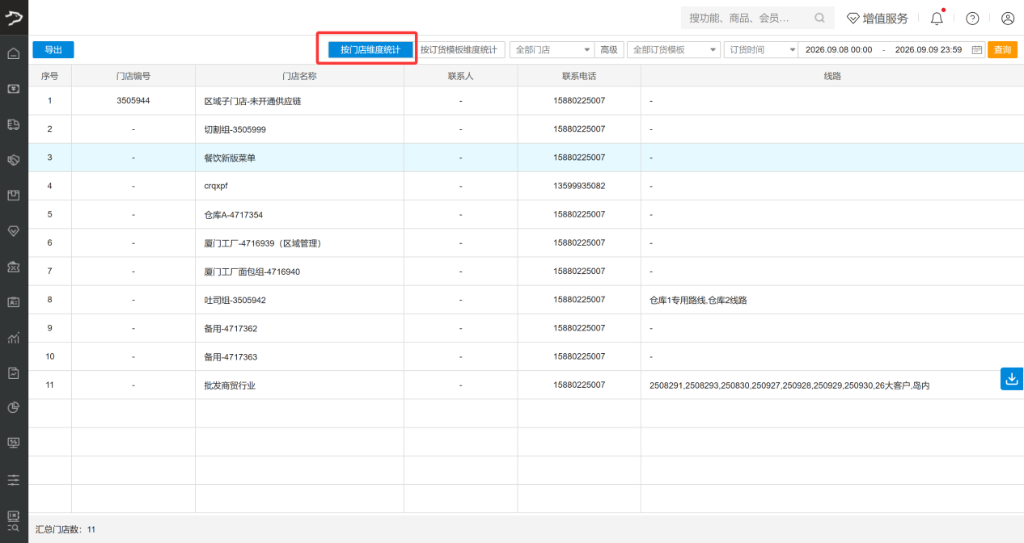
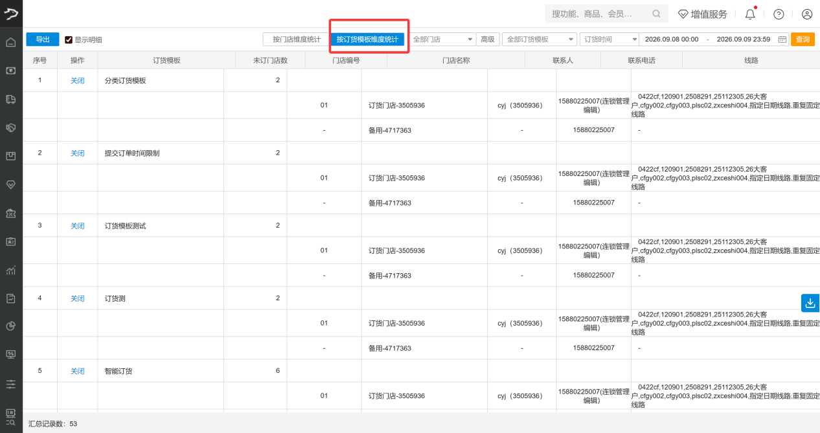

10. 商品状态调整支持批量选择组织
场景/问题：启用商品生命周期管理后，总部调整商品状态还需要再次复制至各子组织，操作步骤较多。
功能说明：商品状态调整单支持一次选择多个目标组织，减少总部调整后再逐个复制商品状态的重复操作。
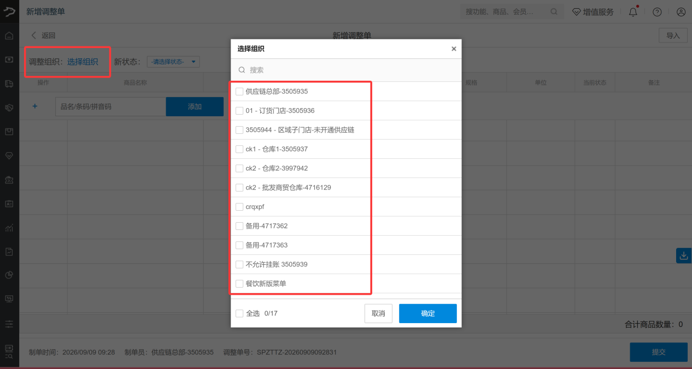

11. 增加领料单位和领料基数设置
场景/问题：供应链工厂向原料仓申请领料时，需要按实际包装或发料规则控制领料单位与申请倍数。
功能说明：新增领料单位和领料基数设置，为生产任务领料申请提供统一的数量规则。
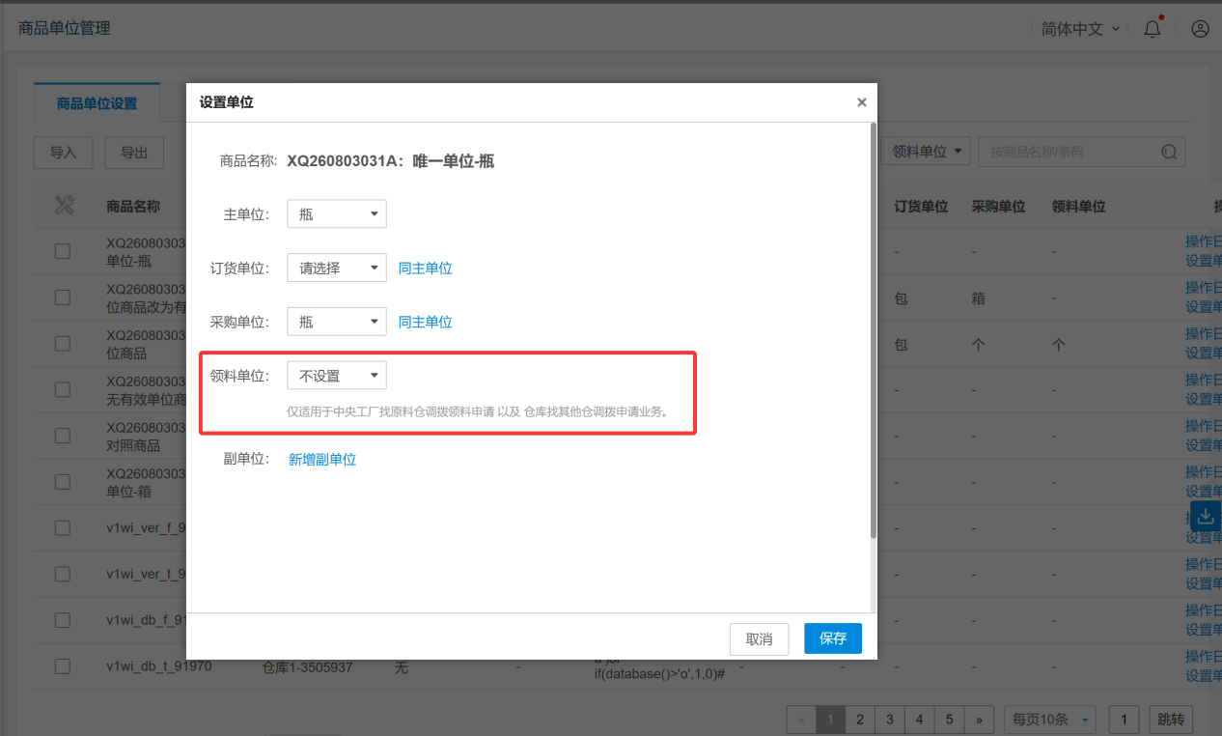
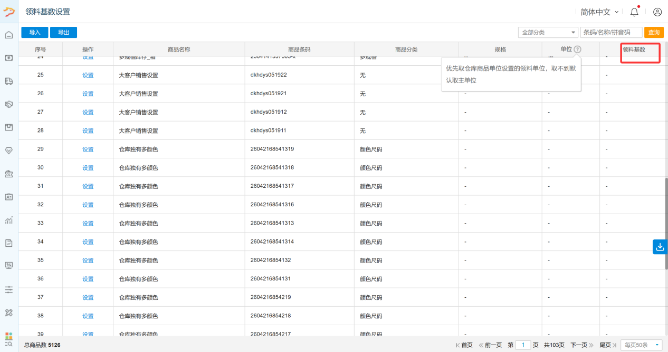

12. 采购订单详情显示质检结果
场景/问题：采购订单处于待入库、部分入库或已入库状态时，用户需要在订单详情中直接核对相关质检信息。
功能说明：采购订单详情页增加采购质检结果展示。
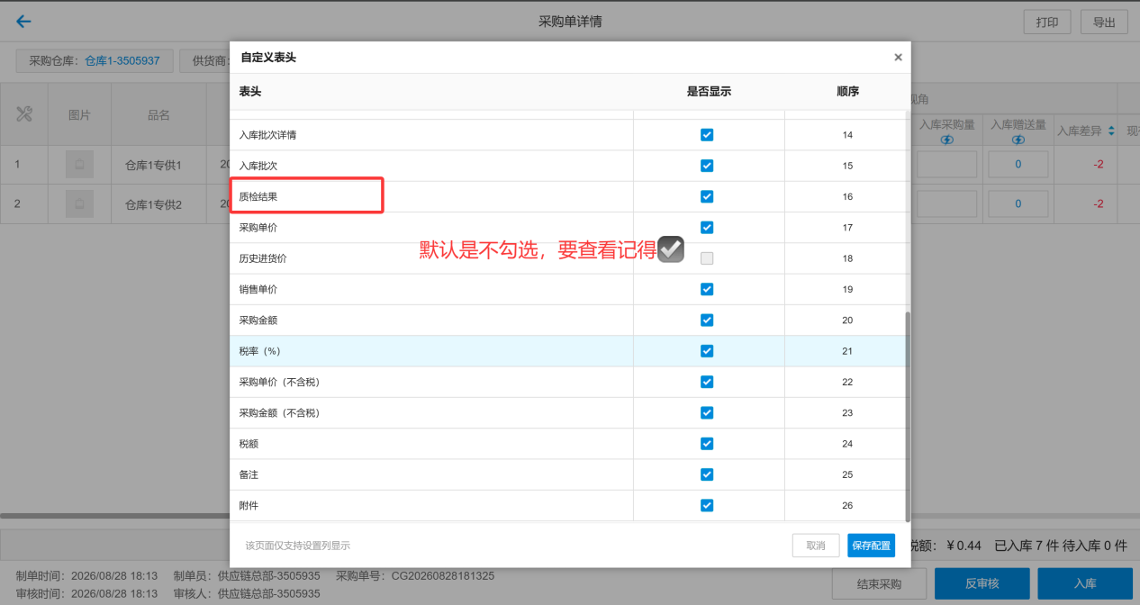

13. 总部账号支持切换供应链工厂账号
场景/问题：总部人员管理供应链工厂业务时，需要便捷进入相应工厂账号，减少重复登录。
功能说明：总部账号的账号切换功能新增供应链工厂账号类型。
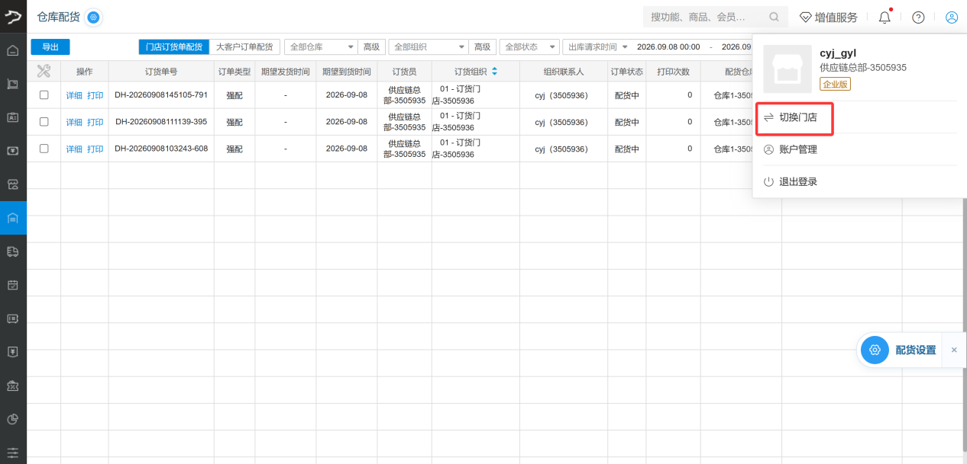
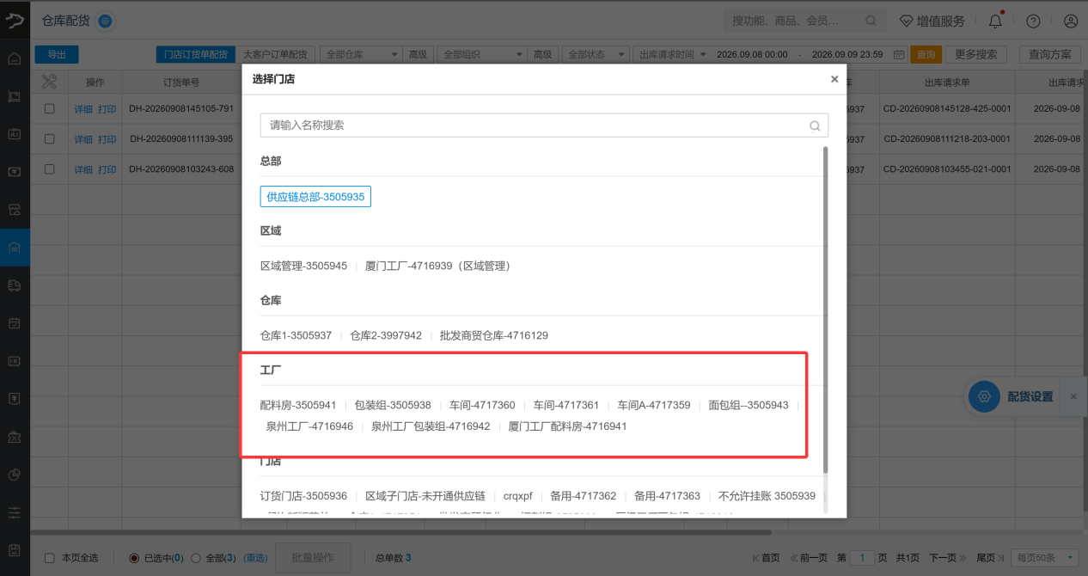

14. 供货商资质到期查询导出包含附件图片
场景/问题：应对食品安全检查时，除资质到期信息外，还需要在导出资料中查看对应的资质附件图片。
功能说明：供货商资质到期查询的导出文件增加附件图片内容，便于集中核验和存档。
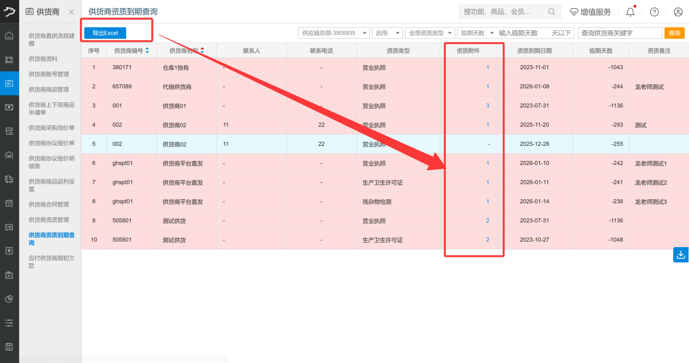
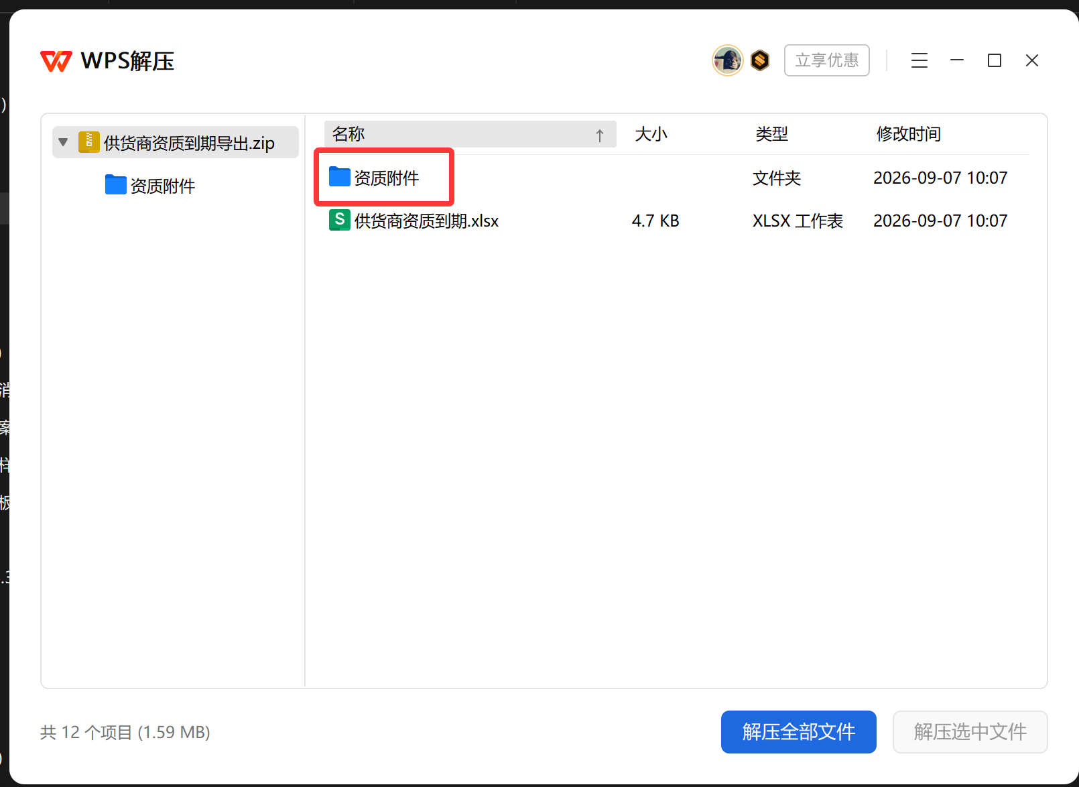
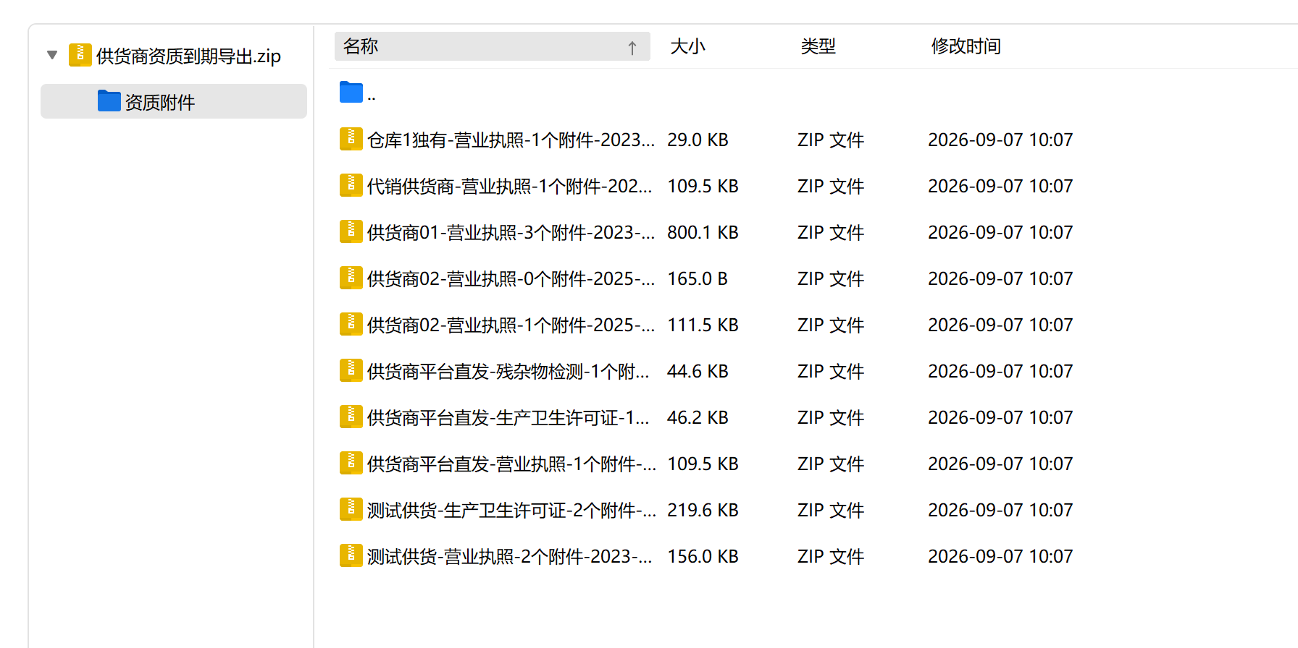
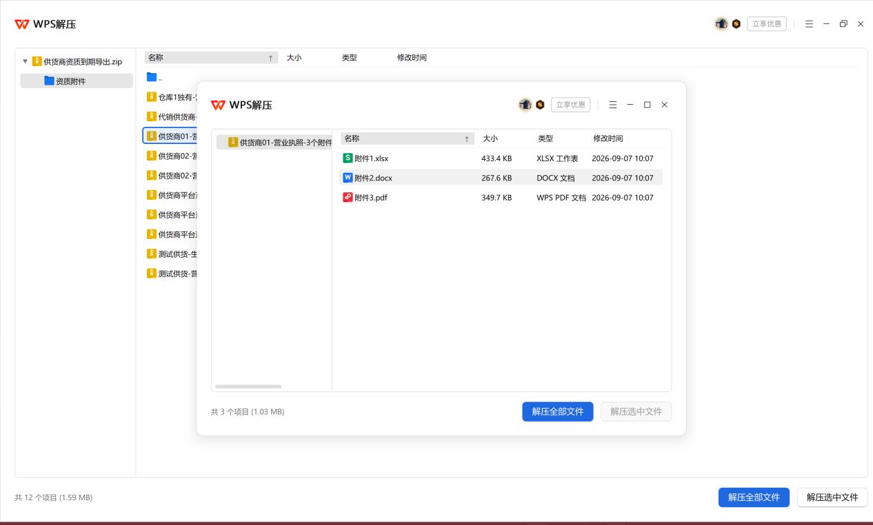

15. 订货单订配收明细报表增加查询方案
场景/问题：常用筛选条件需要反复设置，影响日常报表查询效率。
功能说明：订货单订配收明细报表支持保存和使用查询方案。
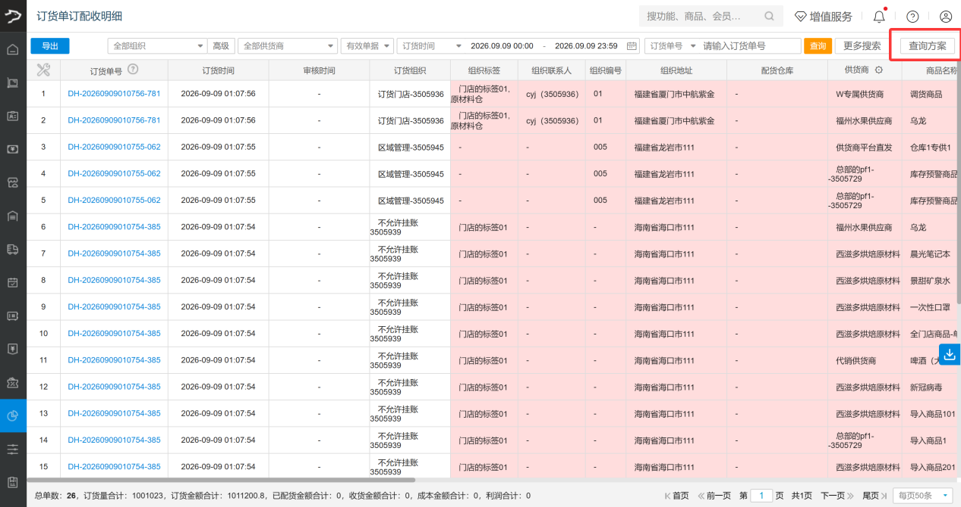

16. 移动加权结转任务名称增加成本类型标识
场景/问题：进销存成本汇总生成的结转期末定时任务，需要明确标识采用的成本计算方式，便于识别和管理。
功能说明：按移动加权生成的结转期末定时任务，在任务名称末尾增加“按移动加权”标识。
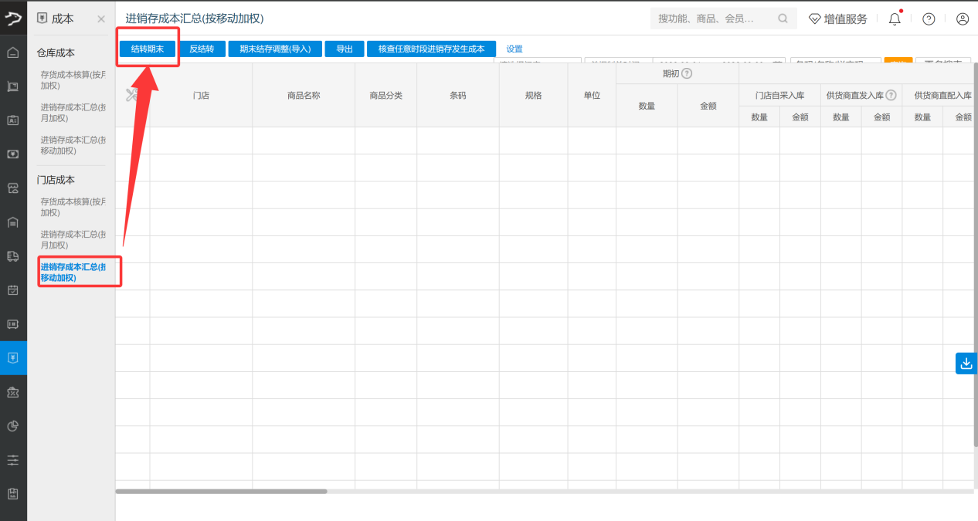
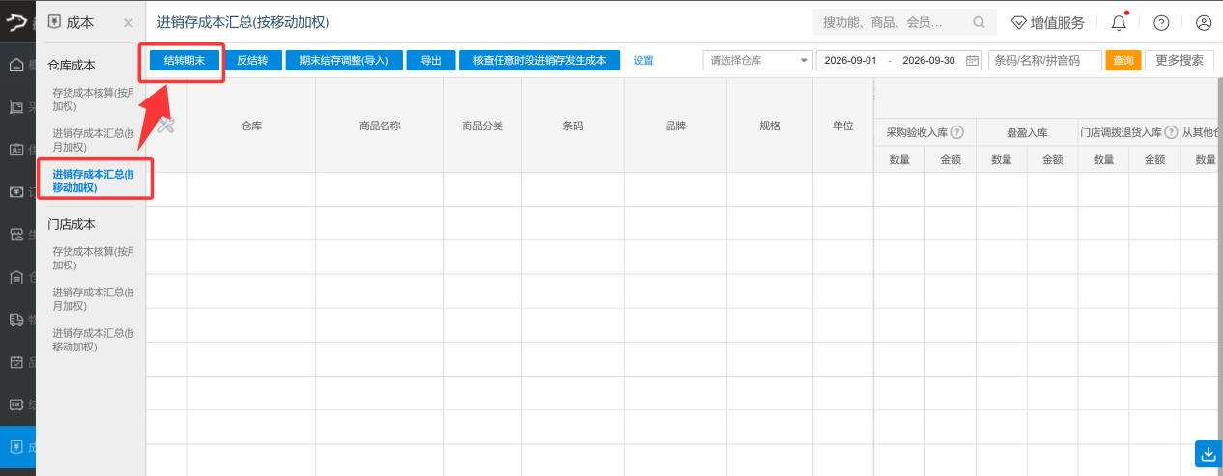
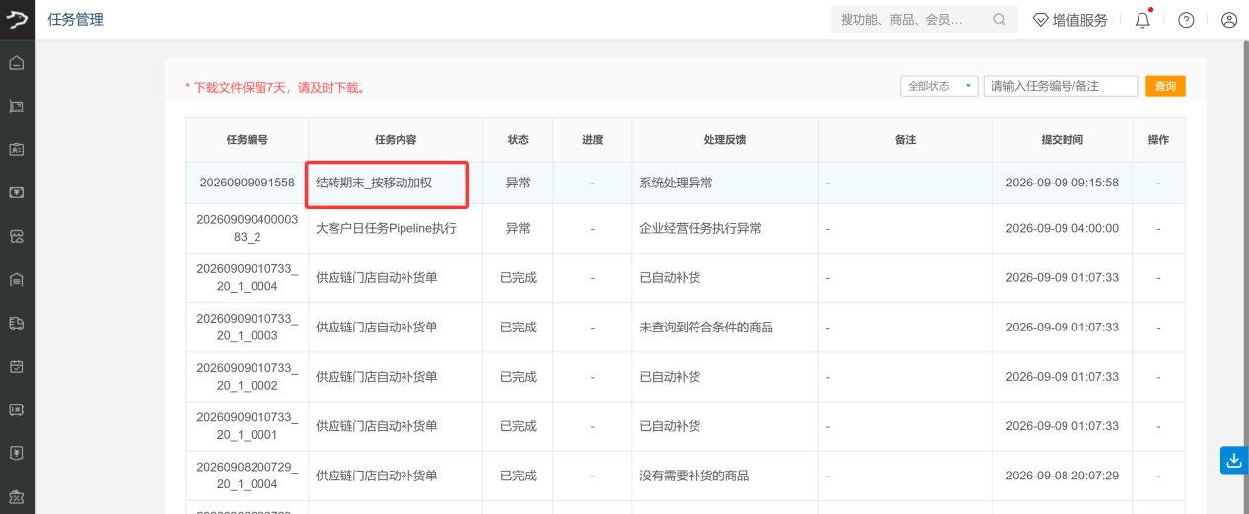

17. 采购订单生成质检单改为新页面打开
场景/问题：在采购订单列表生成质检单后，如果当前页面直接跳转至质检页面，返回时筛选条件会被重置，不便继续处理其他采购订单。
功能说明：从采购订单列表执行入库并生成质检单时，质检页面改为在新页面打开，保留原采购订单列表和筛选条件。
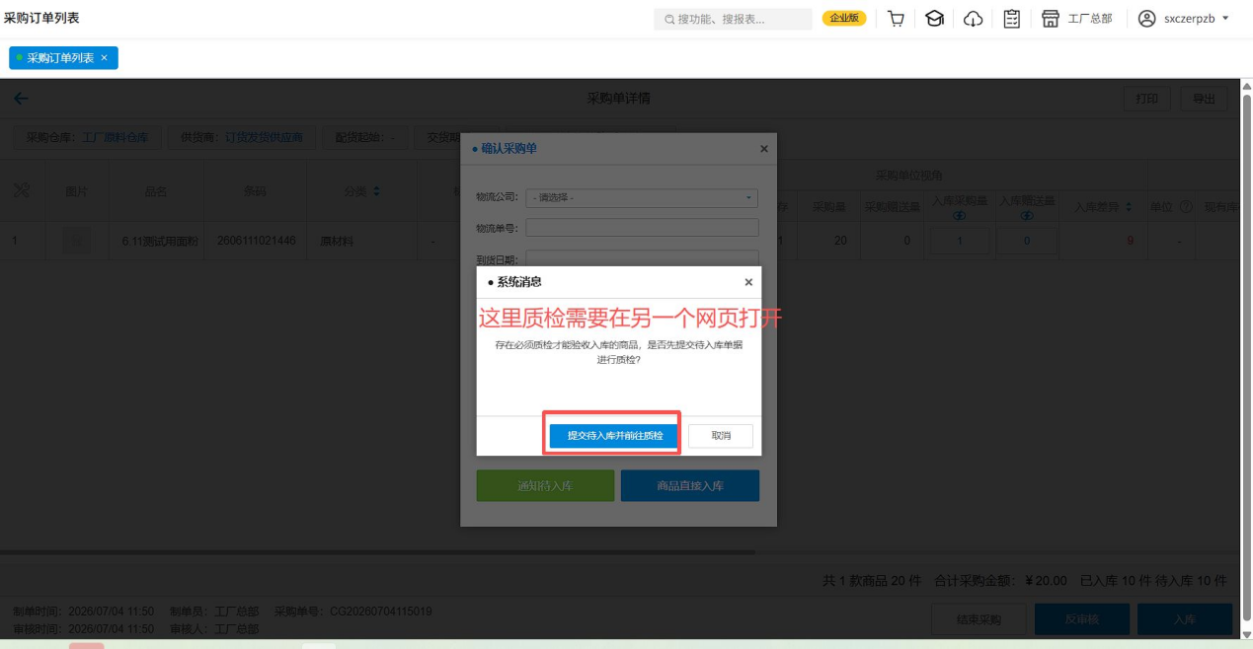

18. 采购入库单支持入库后补传附件
场景/问题：供货商到货后仓库可能先验收入库，相关资质或业务附件在后续才送达，需要在单据完成后补充上传。
功能说明：货流中的采购入库单支持确认入库后继续上传附件。
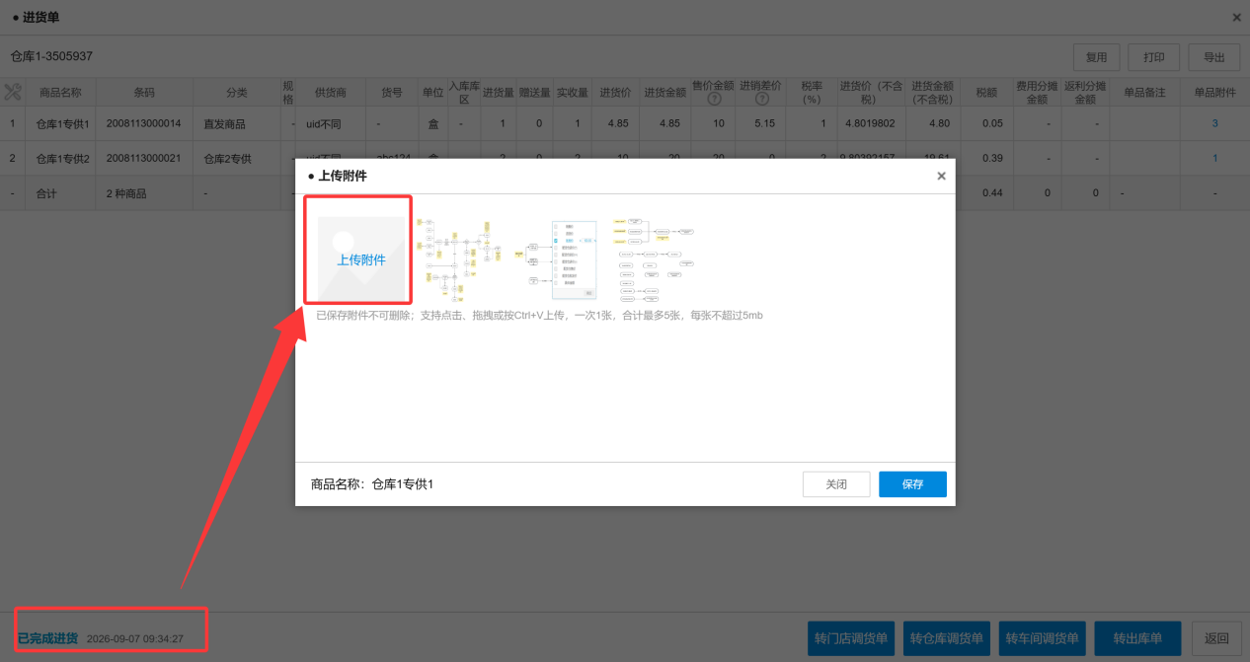

19. 修复订配收明细与汇总统计不一致问题
场景/问题：相同查询条件下，订货单订配收明细与订货单订配收汇总的统计结果存在差异。
功能说明：已统一相关统计口径，修复两张报表查询结果不一致的问题。
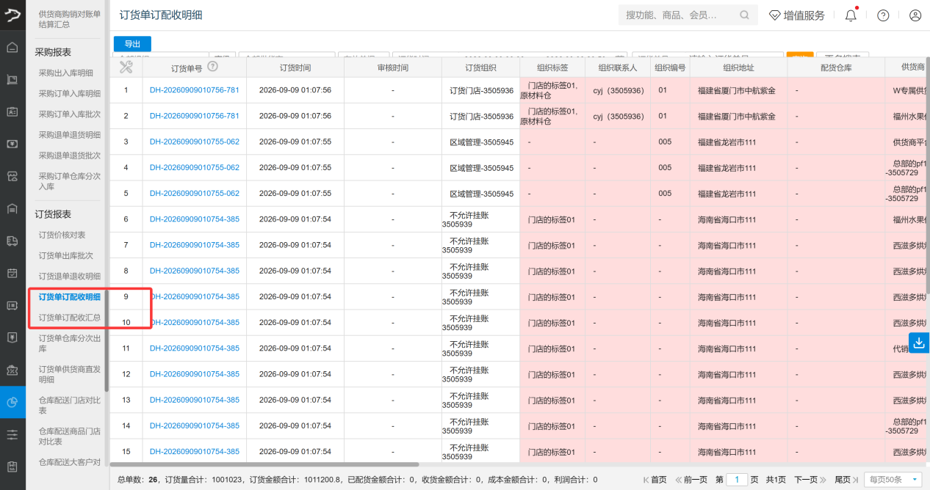

20. 采购订单详情显示单位换算数量
场景/问题：采购业务同时使用采购单位和辅助单位时，需要在订单详情中直观看到对应换算数量。
功能说明：采购订单详情增加采购单位与辅助单位的换算数量展示。
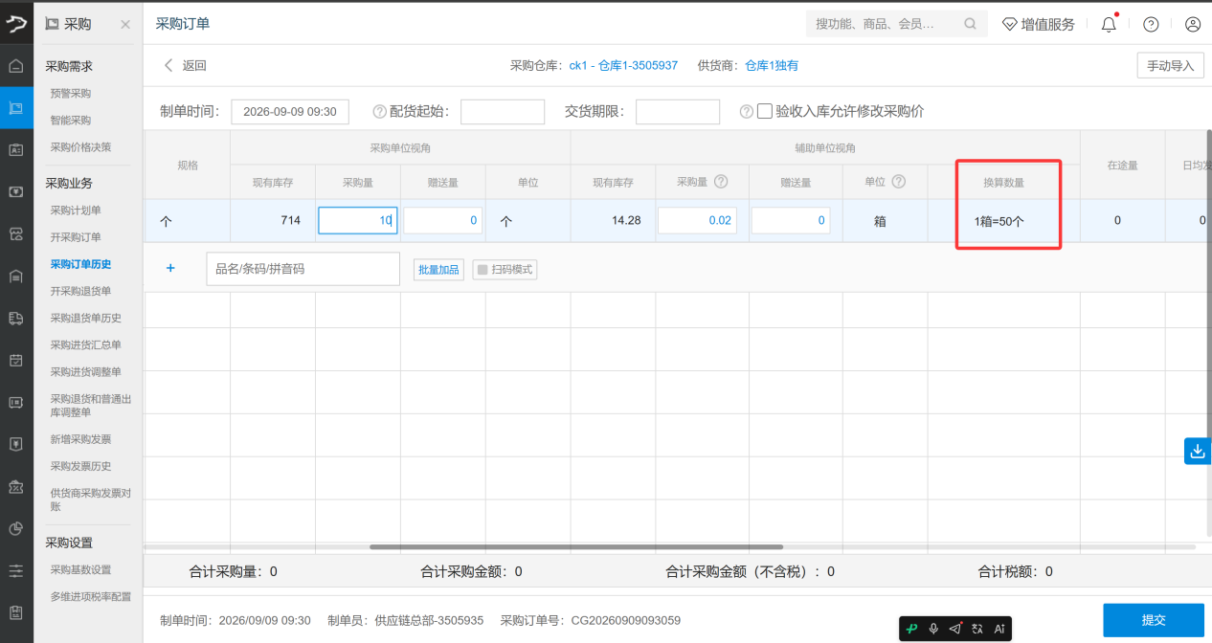

21. 仓库配货支持按订货时间筛选
场景/问题：仓库需要按门店订货时间定位和分批处理待配货订单。
功能说明：仓库配货增加按订货单订货时间筛选的条件。
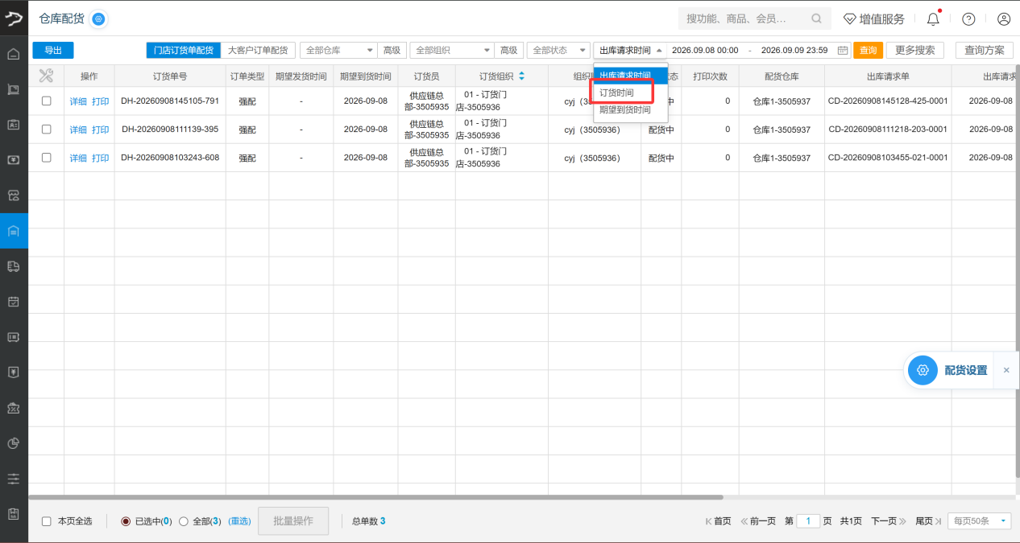

22. 采购单打印增加辅助采购量合计
场景/问题：采购单使用辅助采购单位时，需要在打印单据中查看辅助采购量汇总。
功能说明：采购单打印增加辅助采购量合计。
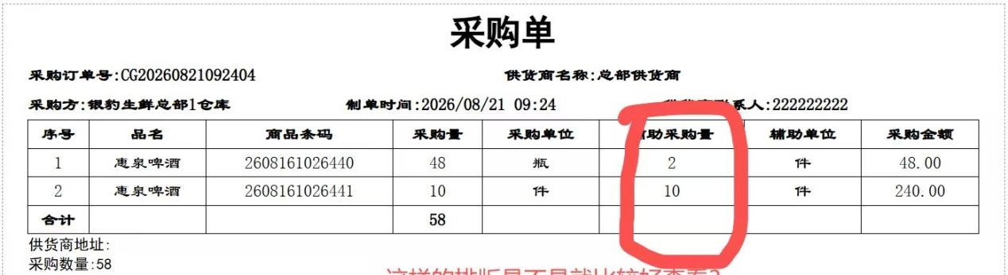

23. 组装拆卸设置导出增加单位信息
场景/问题：导出组装拆卸设置后，需要同时核对父件和子件的计量单位。
功能说明：组装拆卸设置导出内容增加父件单位和子件单位信息。
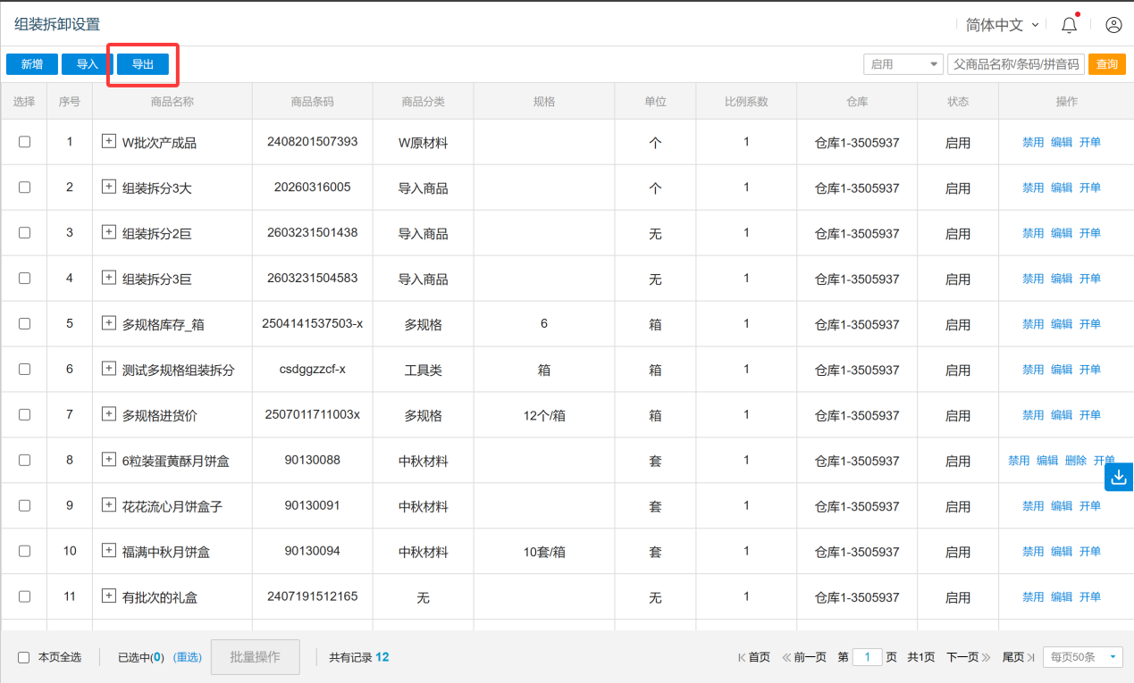
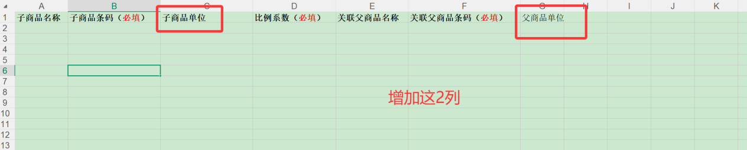

24. 盘点计划支持仅纳入负库存商品
场景/问题：盘点计划处理无库存商品时，部分场景只需核查负库存商品，不希望将库存为零的商品纳入盘点。
功能说明：“无库存商品”设置增加“仅库存小于 0 的商品参与盘点，库存等于 0 的商品不参与盘点”选项。
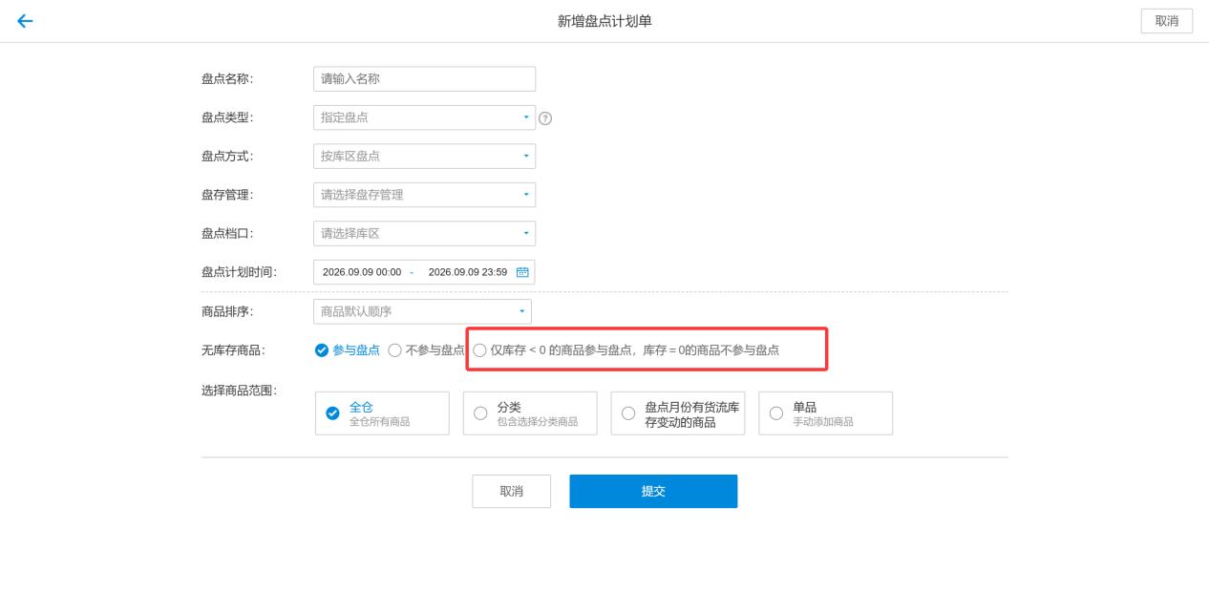

25. 购销供货商结算增加制单时间
场景/问题：结算查询时需要区分业务发生时间与单据实际创建时间。
功能说明：购销供货商结算列表增加“单据制单时间”列。
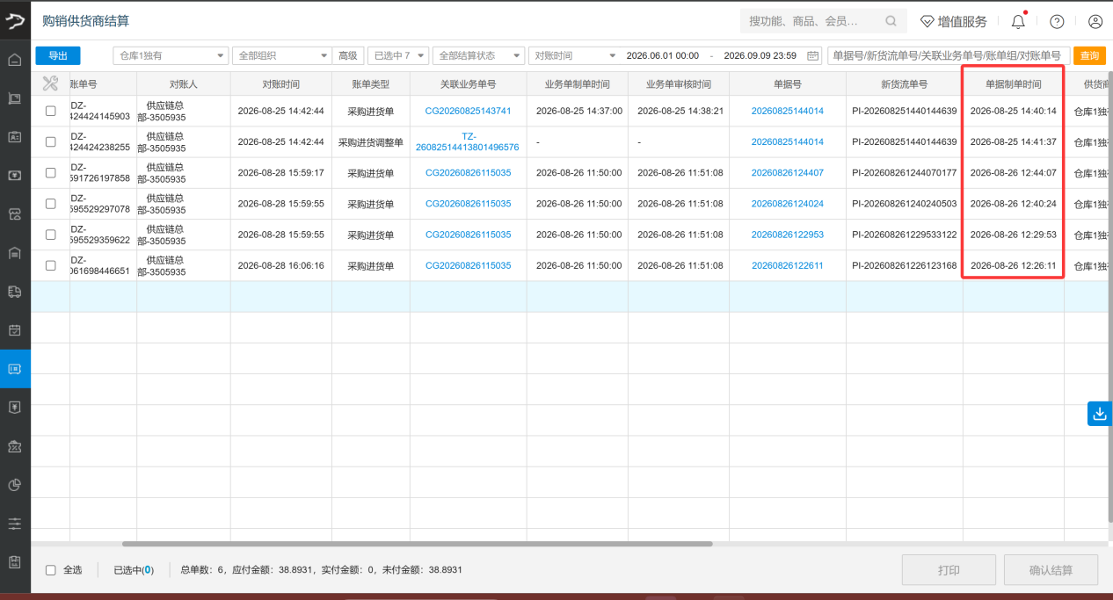

26. 预付款单历史增加供货商余额统计入口
场景/问题：查看预付款历史时，需要快速了解各供货商当前预付余额。
功能说明：预付款单历史新增“预付供货商余额统计”入口，可集中查询供货商预付款余额。
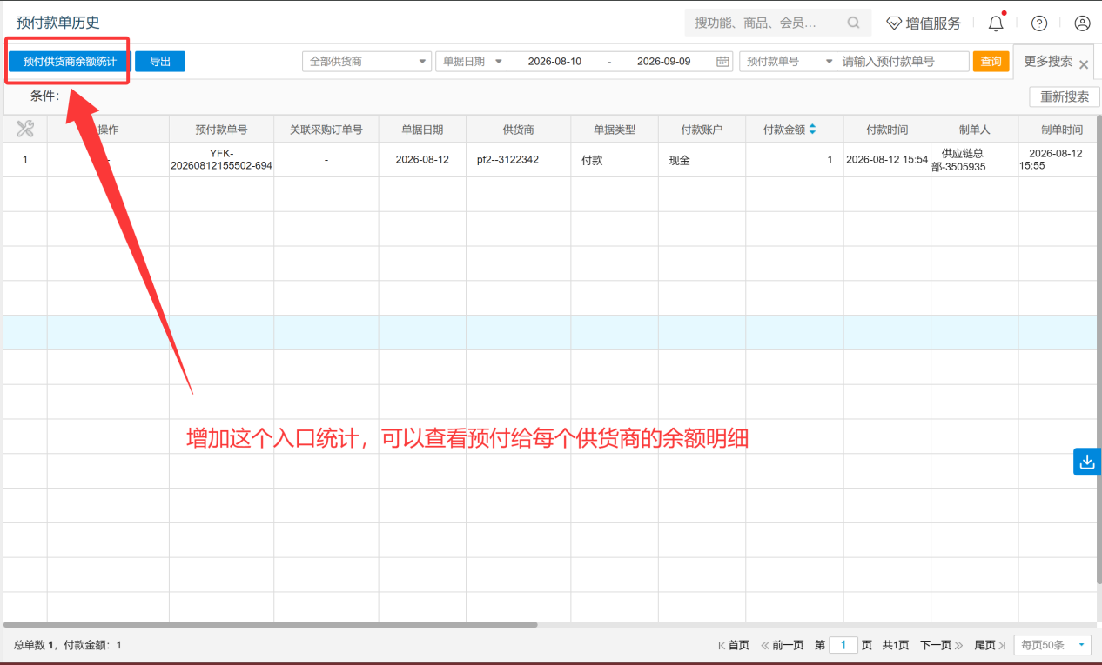
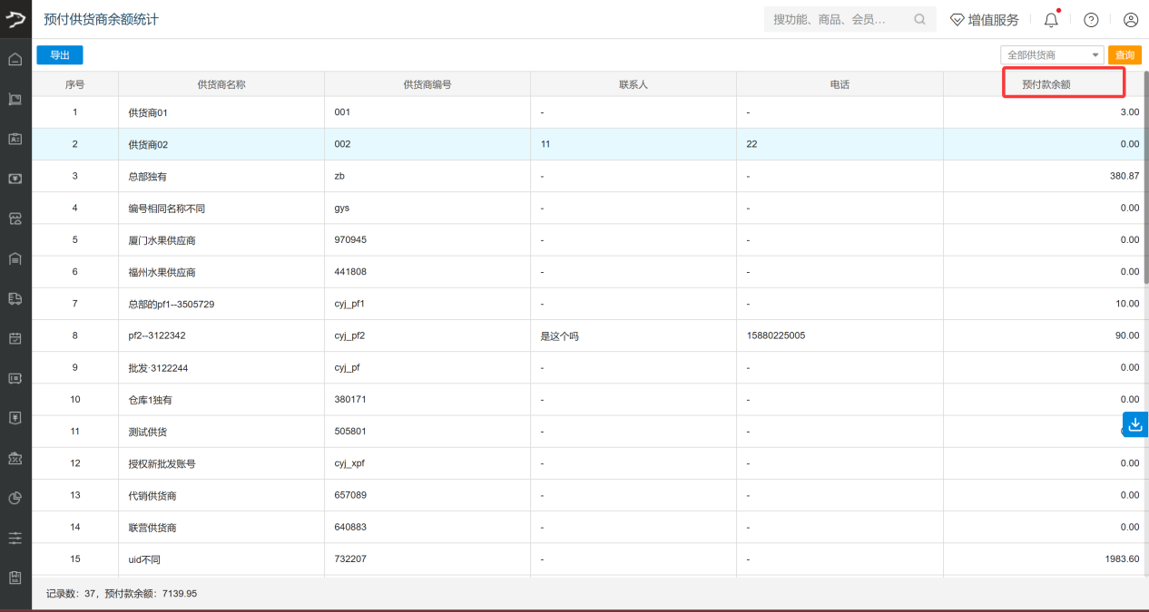
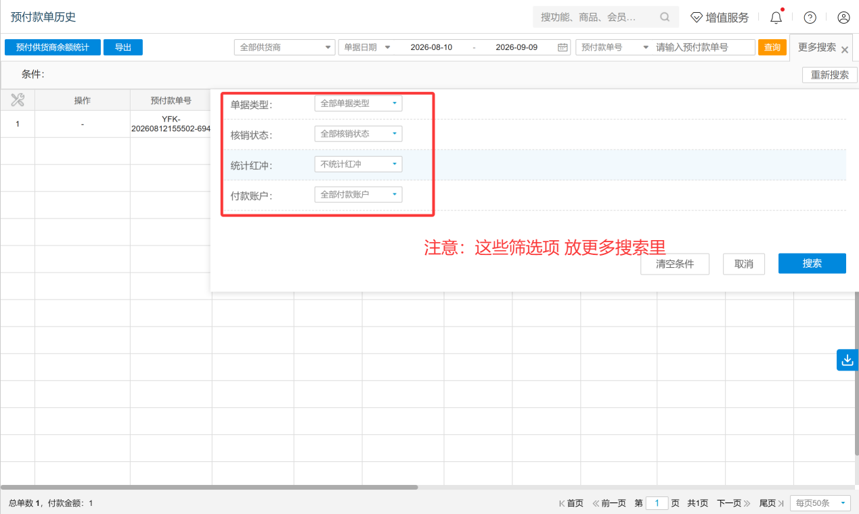

27. ERP 产品入库成本按完成时间匹配
场景/问题：仓库商品出入库成本明细中，ERP 产品入库单按制单时间匹配统计时间，可能与实际业务完成时点不一致。
功能说明：ERP 产品入库单改为使用完成时间与统计时间进行匹配。
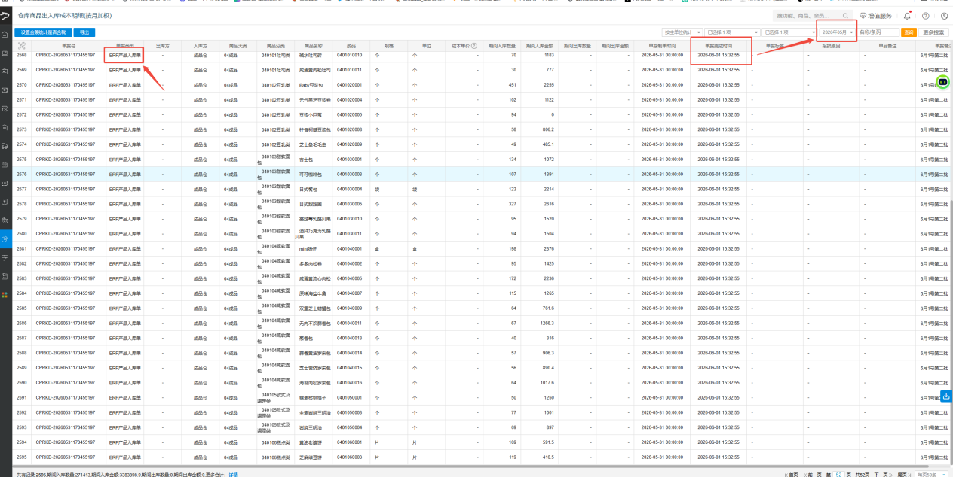

28. 商品出入库明细增加订货单号
场景/问题：核对商品出入库记录时，需要追溯对应的门店订货单。
功能说明：商品出入库明细增加“订货单号”列。
